Описание деятельности компании:
Международное корпоративное консультирование под ваши задачи
Советуем по выбору юрисдикции, помогаем с регистрацией компании, настраиваем бухгалтерию и комплаенс, помогаем с лицензиями и банковскими счетами. Работаем в Эстонии, Кипре, Румынии, Испании, а также при необходимости Латвии, Литве, Мальте, Великобритании.
Обсудить проект · Получить предложение
Чем мы занимаемся
— Консультируем и сопровождаем открытие компаний в Эстонии, Кипре, Румынии, Испании; по запросу — в Латвии, Литве, Мальте, Великобритании.
— Советуем оптимальную юрисдикцию под цели бизнеса (налоги, substance, отчётность, KYC).
— Помогаем с регистрацией компании, подготовкой корпоративных документов и регламентов, консультируем по дальнейшему ведению компании в юридическом и административном поле.
Финансовая и бухгалтерская поддержка
— Полное бухгалтерское обслуживание (ежемесячное ведение, первичка, сверки).
— Годовая отчётность и налоговые декларации.
— Взаимодействие с аудиторами и государственными органами.
— Настройка внутренних финансовых процессов и отчётности для владельца.

Клиентская поддержка и аутсорсинг (Customer Support)
— Предоставление выделенных сотрудников и команд клиентской поддержки под задачи бизнеса.
— Обработка обращений клиентов через онлайн-чат, электронную почту и другие каналы коммуникации.
— Многоязычная поддержка клиентов, включая техническую поддержку первой линии.
— Операционное сопровождение клиентов, помощь с регистрацией и верификацией пользователей.
— Контроль качества обслуживания, мониторинг KPI и регулярная отчётность.

Лицензирование (B2B, B2C)
— Опыт получения и сопровождения игорных лицензий для онлайн-проектов и букмекерских операторов.
— Анализ юрисдикций и лицензионных требований под ваш формат бизнеса и географию.
— Подготовка пакета документов, комплаенс-политик и процедур.

Банковское консультирование
— Советуем банковских и финтех-партнёров под специфику деятельности и рисковый профиль.
— Помогаем открыть корпоративные счета в банках и на европейских финтех-платформах.
— Сопровождаем KYC/AML анкеты и коммуникацию с платежными провайдерами.

Структурирование бизнеса и индивидуальные решения
— Помогаем с выбором корпоративной структуры для международного управления и налогового планирования.
— Разрабатываем внутренние политики (AML/KYC, Risk, GDPR, IT-контуры).
— Готовим юридические заключения и решаем нестандартные задачи под запрос.
Почему нас выбирают
Широкая география компетенций.
Надёжные партнёрские сети.
Комплексный подход.
Гибкость.

Как мы работаем
- Диагностика. Короткий бриф и вводная консультация: цели, география, сроки.
- Предложение. Сравниваем юрисдикции/лицензии, фиксируем бюджет и таймлайн.
- Реализация. Регистрация, счета, лицензии, бухгалтерия, комплаенс.
- Поддержка. Ежемесячное консультирование и точечные проекты «под ключ».

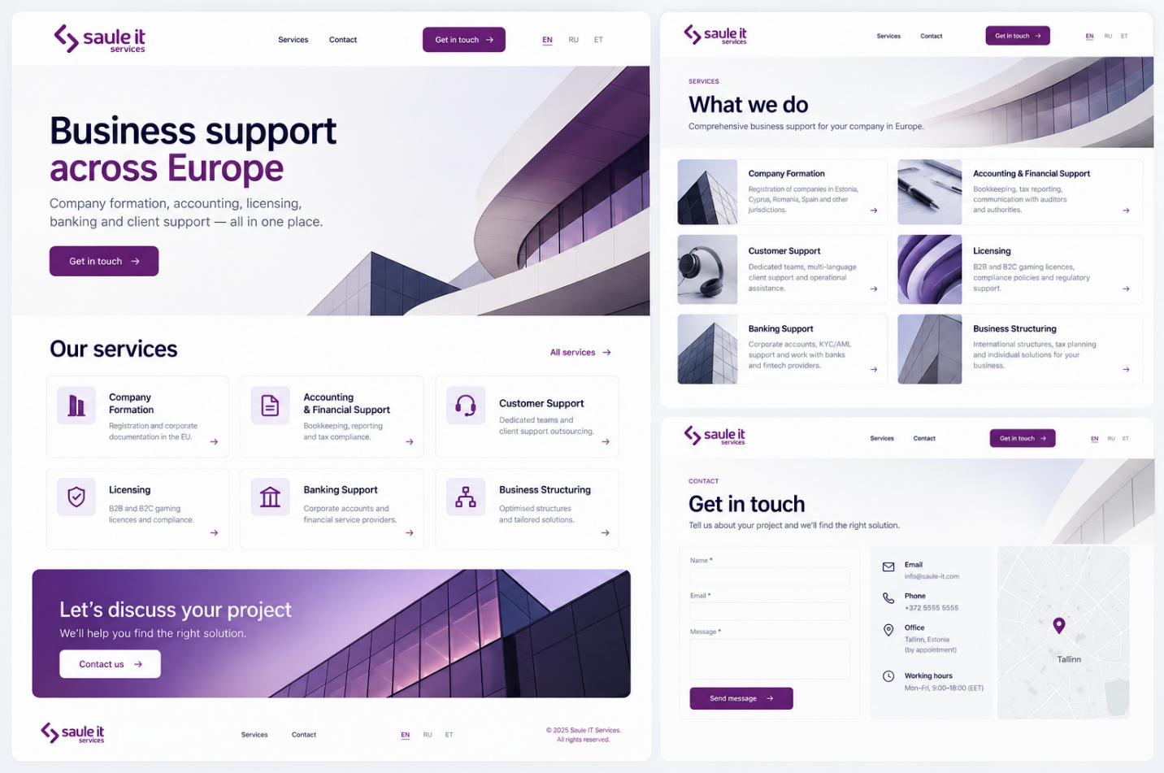

English version
International Corporate Consulting Tailored to Your Business
We advise on jurisdiction selection, assist with company formation, accounting and compliance, and support businesses with licensing and corporate bank accounts.
We operate in Estonia, Cyprus, Romania and Spain, with additional support available in Latvia, Lithuania, Malta and the United Kingdom.
Discuss Your Project · Request a Proposal

What We Do
Company Formation & Corporate Services
- Advise on and assist with company formation in Estonia, Cyprus, Romania and Spain, as well as Latvia, Lithuania, Malta and the United Kingdom upon request.
- Recommend suitable jurisdictions based on business objectives, taxation, substance requirements, reporting obligations and KYC considerations.
- Assist with company registration, preparation of corporate documents and internal policies, and provide ongoing corporate and administrative support.

Accounting & Financial Support
- Comprehensive accounting services, including monthly bookkeeping, transaction processing and reconciliations.
- Preparation of annual financial statements and tax returns.
- Liaison with auditors and government authorities.
- Development of internal financial processes and management reporting.

Customer Support & Outsourcing
- Provision of dedicated customer support specialists and teams tailored to business needs.
- Handling customer inquiries via live chat, email and other communication channels.
- Multilingual customer service, including first-line technical support.
- Operational customer assistance, including user registration and verification support.
- Quality assurance, KPI monitoring and regular performance reporting.

Licensing (B2B & B2C)
- Experience in obtaining and maintaining gaming licences for online gaming businesses and betting operators.
- Assessment of jurisdictions and licensing requirements based on business models and target markets.
- Preparation of application documentation, compliance policies and internal procedures.

Banking Advisory
- Recommend banking and fintech partners based on business activities and risk profiles.
- Assist with opening corporate accounts with banks and European fintech institutions.
- Support the completion of KYC/AML questionnaires and communication with payment service providers.

Business Structuring & Tailored Solutions
- Advise on corporate structures for international operations and tax planning.
- Develop internal policies and procedures covering AML/KYC, risk management, GDPR and IT compliance.
- Coordinate the preparation of legal opinions and provide tailored solutions for complex business requirements.

Why Choose Us
International Expertise
Trusted Partner Network
Comprehensive Approach

Flexibility
How We Work
1. Assessment
A brief consultation to understand your business objectives, target jurisdictions and timelines.
2. Proposal
We assess relevant jurisdictions and licensing options, define the scope of work, budget and expected timeline.
3. Implementation
We coordinate company formation, banking arrangements, licensing, accounting and compliance.
4. Ongoing Support
We provide ongoing advisory services and tailored end-to-end project support.

Eesti version

Rahvusvaheline ärinõustamine vastavalt teie ettevõtte vajadustele
Nõustame sobiva jurisdiktsiooni valikul, abistame ettevõtete asutamisel, raamatupidamise ja vastavuskontrolli korraldamisel ning toetame ettevõtteid tegevuslubade taotlemisel ja pangakontode avamisel.
Tegutseme Eestis, Küprosel, Rumeenias ja Hispaanias ning vajaduse korral pakume teenuseid ka Lätis, Leedus, Maltal ja Ühendkuningriigis.

Arutame teie projekti · Küsi pakkumist

Meie teenused

Ettevõtete asutamine ja korporatiivteenused
- Nõustame ja abistame ettevõtete asutamisel Eestis, Küprosel, Rumeenias ja Hispaanias ning soovi korral ka Lätis, Leedus, Maltal ja Ühendkuningriigis.
- Aitame valida sobiva jurisdiktsiooni, arvestades ettevõtte eesmärke, maksustamist, tegeliku majandustegevuse nõudeid (substance), aruandluskohustusi ja KYC nõudeid.
- Abistame ettevõtte registreerimisel, korporatiivdokumentide ja sisekordade koostamisel ning pakume jooksvat korporatiivset ja administratiivset tuge.

Raamatupidamis- ja finantsteenused
- Terviklik raamatupidamisteenus, sealhulgas igakuine raamatupidamisarvestus, algdokumentide töötlemine ja saldode võrdlemine.
- Majandusaasta aruannete ja maksudeklaratsioonide koostamine.
- Suhtlus audiitorite ja riigiasutustega.
- Ettevõttesiseste finantsprotsesside ja juhtimisaruandluse korraldamine.

Klienditugi ja teenuste sisseost (Customer Support & Outsourcing)
- Ettevõtte vajadustele vastavate klienditoe spetsialistide ja meeskondade pakkumine.
- Klientide päringute käsitlemine veebivestluse, e-posti ja muude suhtluskanalite kaudu.
- Mitmekeelne klienditugi, sealhulgas esmatasandi tehniline tugi.
- Klientide operatiivne toetamine, sealhulgas kasutajate registreerimise ja isikusamasuse kontrollimise protsessides.
- Teenuse kvaliteedikontroll, tulemusnäitajate (KPI) jälgimine ja regulaarne aruandlus.

Tegevuslubade taotlemine (B2B ja B2C)
- Kogemus online-hasartmänguettevõtete ja kihlveokorraldajate tegevuslubade taotlemisel ning nendega seotud nõuete täitmise toetamisel.
- Jurisdiktsioonide ja tegevusloanõuete analüüs vastavalt ärimudelile ja sihtturgudele.
- Taotlusdokumentide, vastavuskontrolli põhimõtete ja sisemiste protseduuride ettevalmistamine.

Pangandusalane nõustamine
- Sobivate pankade ja finantstehnoloogiaettevõtete soovitamine, lähtudes ettevõtte tegevusest ja riskiprofiilist.
- Abistamine ettevõtte pangakontode avamisel pankades ja Euroopa finantstehnoloogiaasutustes.
- KYC/AML küsimustike täitmise ning makseteenuse pakkujatega suhtlemise toetamine.

Äristruktuuride kujundamine ja individuaalsed lahendused
- Nõustamine rahvusvahelise äritegevuse ja maksuplaneerimise jaoks sobivate ettevõttestruktuuride valikul.
- Sisemiste poliitikate ja protseduuride väljatöötamine AML/KYC, riskijuhtimise, GDPR-i ja IT-vastavuse valdkonnas.
- Õiguslike arvamuste koostamise koordineerimine ning individuaalsete lahenduste pakkumine keerukatele äriküsimustele.

Miks valida meid?
Rahvusvaheline kogemus
Usaldusväärne partnerite võrgustik
Terviklik lähenemine
Paindlikkus

Kuidas me töötame?
Vajaduste kaardistamine
Lühike konsultatsioon, mille käigus selgitame välja ettevõtte eesmärgid, sihtriigid ja ajakava.
Pakkumine
Võrdleme sobivaid jurisdiktsioone ja tegevuslubade võimalusi ning määratleme töömahu, eelarve ja eeldatava ajakava.
Elluviimine
Koordineerime ettevõtte asutamist, pangakontode avamist, tegevuslubade taotlemist, raamatupidamist ja vastavuskontrolli.
Jooksev tugi
Pakume regulaarset nõustamist ja terviklikku projektipõhist tuge vastavalt ettevõtte vajadustele.

ТЗ: SEO-настройка сайта Saule IT Services
Цель: обеспечить корректную индексацию сайта в Google и подготовить его к продвижению по профильным услугам в Эстонии и других европейских странах.

1. Техническое SEO
- Настроить Google Search Console и отправить XML Sitemap.
- Проверить robots.txt и отсутствие запретов на индексацию основных страниц.
- Настроить HTTPS и единый основной адрес сайта (с www или без).
- Настроить корректные редиректы 301 и исключить дубли страниц.
- Проверить мобильную адаптацию, скорость загрузки и Core Web Vitals.

2. Мультиязычность (EN / ET / RU)
- Создать отдельные индексируемые URL для каждой языковой версии.
- Настроить hreflang для английской, эстонской и русской версий.
- Для каждой версии подготовить собственные SEO Title и Meta Description.
- Проверить корректность переключения языков и внутренней перелинковки.
- Указать основной язык каждой страницы в HTML.

3. SEO страниц
- Настроить уникальные Title, Meta Description и H1 для главной страницы, услуг и контактов.
- Использовать правильную структуру заголовков H1–H3.
- Добавить понятные URL-адреса страниц.
- Настроить внутренние ссылки между главной страницей, услугами и контактами.
- Добавить описательные alt-тексты для содержательных изображений.

4. Поисковая оптимизация услуг
Оптимизировать страницы под следующие направления:
- Company Formation & Corporate Services
- Accounting & Financial Support
- Customer Support & Outsourcing
- Gaming Licensing (B2B & B2C)
- Banking Advisory
- Business Structuring & Compliance
Для каждой услуги определить релевантные поисковые запросы на EN / ET / RU и естественно включить их в заголовки и тексты.

5. Структурированные данные
- Добавить Schema.org разметку Organization.
- Добавить ContactPoint с актуальными контактами.
- Настроить BreadcrumbList, если на сайте будут вложенные страницы.

6. Аналитика
- Подключить Google Analytics 4 с учётом требований к согласию на cookies.
- Настроить отслеживание отправки контактной формы.
- Настроить отслеживание кликов по email и основным CTA-кнопкам.
- Проверить передачу событий в GA4.

7. Проверка перед запуском
- Убедиться, что все три языковые версии доступны для индексации.
- Проверить Sitemap, hreflang, метатеги и мобильную версию.
- Проверить отсутствие битых ссылок и тестовых страниц в индексе.
- После публикации проверить основные URL через Google Search Console.
Результат работы: технически оптимизированный трёхъязычный сайт, подключённая аналитика, настроенная индексация и отчёт о выполненных SEO-настройках.

